Začátek formuláře

PORADNA SIM v Centru adiktologie

Poradna Slouží jako poradenské pracoviště pro děti a mladistvé z kulturně odlišného a sociálně znevýhodněného prostředí a jejich rodinné příslušníky či jinak blízké osoby z celé ČR. Je provozována v rámci projektu SIM-Střediska integrace menšin detašovaným pracovištěm IPPP (Institut pedagogicko psychologického poradenství) Praha v Centru adiktologie Psychiatrické kliniky 1. LF UK a VFN v Praze.

Poradna nabízí psychologickou pomoc, především:
- informační servis
- individuální a rodinné poradenství terapii, partnerské poradenství, poradenství v oblasti mezilidských vztahů
- psychologickou diagnostiku
- konziliární vyšetření
- poradenství v případě závislostí

Pro koho je poradna určena?
Své služby nabízíme rodinám, jejichž děti vyrůstají v prostředí odlišném od prostředí běžných rodin většinové společnosti – ať už jde o odlišnost
v jazyce, náboženství – či rodinám nacházejícím se v tíživé finanční situaci. Zaměřujeme se na pomoc rodičům a jejich dětem, kterým tato odlišnost znemožňuje prokázat ve škole veškeré své kvality nebo jim ztěžuje cestu k zapojení se do kolektivu.

Poradna je otevřena každý týden
Pondělí 10 - 18 hodin
Úterý 14 - 18 hodin
Čtvrtek 10 - 18 hodin
Pátek 10 - 14 hodin

Plánek:
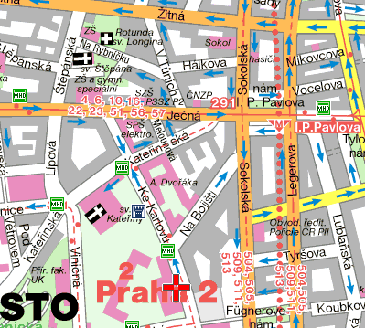

Kontakt: Poradna pro menšiny, Centrum adiktologie
Ke Karlovu 11/ 12000 Praha 2
poradna@adiktologie.cz
telefon/fax: 224965097

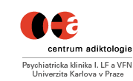Konec formuláře

TĚŠÍME SE NA VAŠI NÁVŠTĚVU

